HN - BANGKOK – PATTAYA 5N4Đ

Hàng không | Vietravel Airlines
Hành trình bay | HANBKK VU137 10h55 – 12h55  BKKHAN VU136 13h55 – 15h55
Hành lý | 07kg xách tay + 23kg ký gửi * 1 kiện

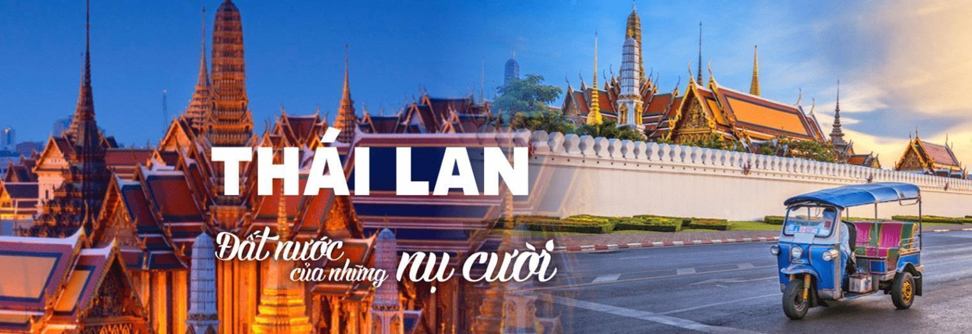

-----ĐIỂM ĐẶC SẮC CHƯƠNG TRÌNH-----
✔ Thư giãn tại biển Jomtien – bờ biển đẹp nổi tiếng của Pattaya với cát vàng mềm mịn, nước biển trong xanh và không khí vô cùng dễ chịu. Đừng quên lưu lại khoảnh khắc hoàng hôn rực rỡ bên bờ biển.
✔ Check-in tại một trong các quán café HOT nhất Thái Lan: Tutu Beach, Tahiti Beach, Boeing 747, Lala Lake… Không gian siêu xinh – siêu “chill” – siêu hợp sống ảo.
✔ Khám phá Suan Thai Pattaya – quần thể văn hóa truyền thống Thái Lan với nhiều hoạt động trải nghiệm: cưỡi voi, ngồi thuyền, thả hoa đăng, mặc trang phục truyền thống. Tặng XÔI XOÀI – SẦU RIÊNG & thưởng thức buffet trái cây nhiệt đới: măng cụt, nhãn, dứa…
✔ Tặng vé xem Show Alcazar/Colosseum – sân khấu hoành tráng, ánh sáng rực rỡ, màn trình diễn nghệ thuật đỉnh cao của các nghệ sĩ chuyển giới Thái Lan.
✔ Công viên Nongnooch – top vườn nhiệt đới đẹp nhất Thái Lan với nhiều khu vườn chủ đề độc đáo và hàng loạt góc check-in siêu đẹp.
✔ Làng văn hóa Thai Thani – không gian Thái Lan cổ truyền với nhà gỗ, biểu diễn dân gian và nhiều góc chụp ảnh đẹp mang đậm bản sắc xứ Chùa Vàng.
✔ Thưởng thức 01 bữa buffet tại tòa nhà Baiyoke Sky 86 tầng với view toàn cảnh Bangkok + 01 bữa lẩu Thái Tomyum chuẩn vị cay nồng trứ danh.
✔ Chiêm bái Wat Yannawa & Wat Arun – hai ngôi chùa linh thiêng nổi tiếng bậc nhất Bangkok, cầu bình an và tài lộc cho năm mới.
GIÁ TOUR TRỌN GÓI GHÉP ĐOÀN
(Giá áp dụng cho đoàn ghép từ 15 khách người lớn)
Ngày KH | Giá tour NL (VNĐ) | Giá tour TE  (2 – Dưới 11 tuổi) | Giá tour EB  (Dưới 2 tuổi)
09/05/2026 (Kích cầu ⚡) | 7.590.000 | 90% | 20%
16, 21, 23/05/2026 | 7.790.000 | 90% | 20%
30/05/2026 | 8.190.000 | 90% | 20%
04, 11, 18, 25/06/2026 | 8.790.000 | 90% | 20%
06, 13, 20, 27/06/2026 | 8.490.000 | 90% | 20%
02, 09, 16, 23, 30/07/2026 | 8.790.000 | 90% | 20%
04, 11, 18, 25/07/2026 | 8.490.000 | 90% | 20%
01, 08, 15/08/2026 | 8.190.000 | 90% | 20%
22/08/2026 | 7.790.000 | 90% | 20%
12/09/2026 (Kích cầu ⚡) | 7.590.000 | 90% | 20%
19, 26/09/2026 | 7.790.000 | 90% | 20%
03/10/2026 (Kích cầu ⚡) | 7.590.000 | 90% | 20%
10, 17/10/2026 | 7.790.000 | 90% | 20%

-----LỊCH TRÌNH CHI TIẾT -----

DAY 01 | HÀ NỘI – BANGKOK - PATTAYA | ĂN TỐI
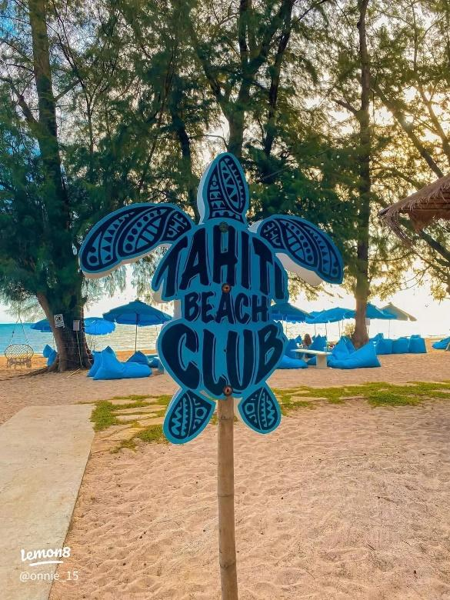
Sáng Xe đón quý khách tại điểm hẹn. Hoặc Quý khách tập trung tại nhà ga T2 - sân bay Quốc tế Nội Bài, làm thủ tục đáp chuyến bay VU137 đi Bangkok.
Đến sân bay Survanabhumi Thái Lan, đoàn làm thủ tục nhập cảnh. Sau đó, HDV Thái Lan đón đoàn khởi hành đi Pattaya, trên đường quý khách dừng nghỉ ngơi, tham quan và check-in tại một trong các quán cafe HOT nhất Thái Lan: Tutu Beach, Tahiti Beach, Boeing 747, Lala Lake… với không gian siêu xinh – cực hợp sống ảo. Tặng kèm voucher đồ uống trị giá 100 Baht để bạn thoải mái thưởng thức theo gu riêng!
Đến Pattaya, đoàn về khách sạn nhận phòng, nghỉ ngơi.
18h30: HDV đón đoàn đi ăn tối, thưởng thức đặc sản Lẩu Thái Tomyum chuẩn vị Thái Lan.
Buổi tối, Quý khách đoàn tự do khám phá Phố đi WalkingStreet và đăng ký các option tối tại thành phố ăn chơi Pattaya (chi phí tự túc).
Nghỉ đêm tại khách sạn tiêu chuẩn 4 sao

DAY 02 | PATTAYA | ĂN SÁNG/TRƯA/TỐI
Đoàn ăn sáng tại khách sạn, sau đó HDV đưa quý khách tham quan:
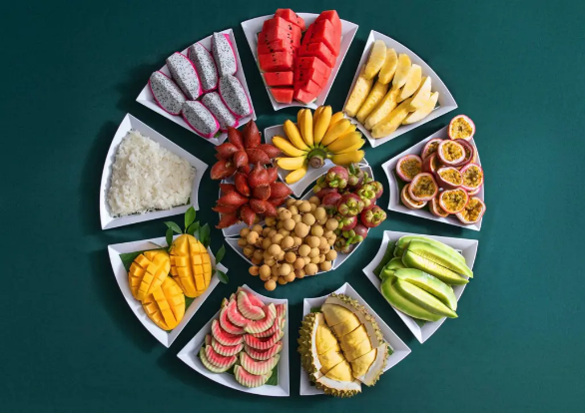
- Trân Bảo Phật Sơn – Khao Chee Chan – điểm đến nổi tiếng của Pattaya với bức tượng Phật vàng khổng lồ uy nghi, biểu tượng của sự bình an và may mắn. Đến đây, bạn có cơ hội hòa mình vào không gian tâm linh trang nghiêm, nơi mang đến cảm giác thư thái và thanh tịnh.
- Khám phá quần thể du lịch Suan Thai Pattaya – nơi lưu giữ trọn vẹn nét văn hóa Thái Lan với hàng loạt trải nghiệm đặc sắc - Một hành trình vừa văn hóa – vừa trải nghiệm – vừa giải trí, không thể bỏ lỡ tại Pattaya!
- Thưởng thức Triển lãm văn hóa & chương trình biểu diễn Thai Cultural Show sống động.
- Trải nghiệm các lễ hội truyền thống: Songkran (té nước) và Loy Kratong (thả hoa đăng).
- Check-in trang phục Thái Lan truyền thống – sống ảo cực “chất”.
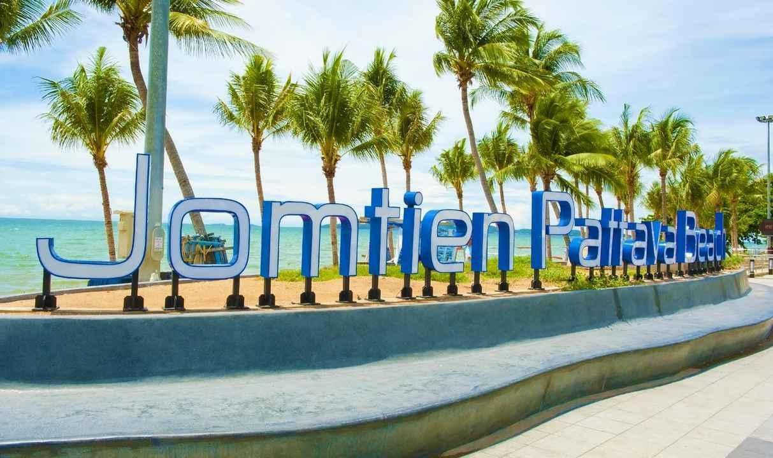
- Thử sức với các phương tiện di chuyển truyền thống: cưỡi voi, ngồi xe ngựa, đi thuyền…
- Tặng XÔI XOÀI – SẦU RIÊNG & thưởng thức buffet trái cây nhiệt đới: măng cụt, nhãn, dứa…
- Thưởng thức bữa trưa Khantoke – đặc sản vùng Đông Bắc Thái Lan với mâm ăn truyền thống, kết hợp nhiều món ngon địa phương, mang đến trải nghiệm ẩm thực đậm đà bản sắc xứ Chùa Vàng.
- Tham quan và mua sắm tại Siêu thị đồ gia dụng Châu Âu Felizer
- Thư giãn tại biển Jomtien – bờ biển đẹp nổi tiếng của Pattaya với bãi cát vàng mềm mịn, làn nước trong xanh và không khí biển mát lành. Tận hưởng khoảnh khắc ngắm hoàng hôn tuyệt đẹp và hòa mình vào nhịp sống sôi động bên bờ biển.
Đoàn dùng cơm tối, sau đó thưởng thức Show Alcaza/ Colossuem.
Nghỉ đêm tại khách sạn tiêu chuẩn 4 sao.

DAY 03 | PATTAYA - BANGKOK | ĂN SÁNG/TRƯA/TỐI
Đoàn ăn sáng tại khách sạn, làm thủ tục trả phòng, tiếp tục tham quan:
- Trung Tâm Morden Latex, là phân viện nghiên cứu các sản phẩm hỗ trợ giấc ngủ (đêm, gối,…) Hoàng Gia Thái Lan.
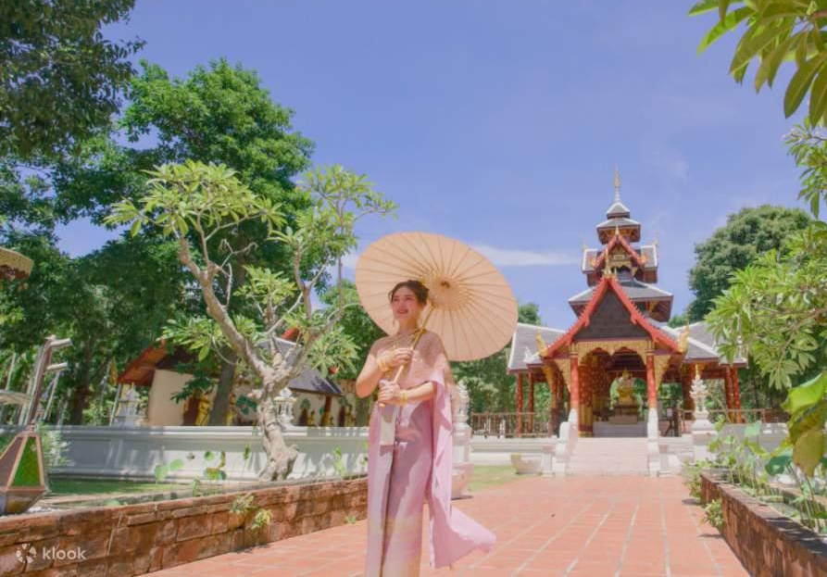
- Tham quan Làng Văn Hoá Thai Tha Ni – “Viên ngọc văn hóa” tái hiện trọn vẹn Thái Lan xưa với những ngôi nhà gỗ cổ, chợ quê nhộn nhịp, điệu múa dân gian và các hoạt động thủ công truyền thống. Tại đây, du khách có thể mặc trang phục Thái truyền thống, trải nghiệm làm đồ thủ công và thưởng thức ẩm thực địa phương, vừa check-in sống ảo cực chất, vừa đắm chìm trong không gian văn hóa đậm đà bản sắc Thái Lan.
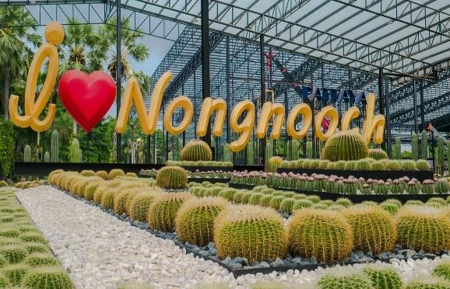
- Tham quan Công viên Nhiệt đới Nongnooch – top 10 vườn thực vật đẹp nhất thế giới với không gian xanh mướt rộng hàng trăm hecta. Chiêm ngưỡng vườn hoa châu Âu, vườn xương rồng, khu vườn khủng long hoành tráng cùng hàng nghìn góc check-in siêu đẹp.
TẶNG vé xe điện – thuận tiện khám phá toàn bộ công viên, một điểm đến vừa xanh – vừa đẹp – vừa cực “ăn ảnh”!
Quý khách ăn trưa tại nhà hàng, sau đó khởi hành trở về Bangkok
- Tham quan và mua sắm tại Trung tâm thương mại ICON SIAM – Nằm bên bờ sông Chao Phraya, khu phức hợp thương mại siêu khủng ICONSIAM đã trở thành điểm đến hàng đầu mới ở Bangkok ngay sau khi khai trương. Được mệnh danh là "Mother of All Malls", Iconsiam rộng 80.000 mét vuông là "thiên đường" mua sắm hoành tráng và hiện đại nhất Bangkok.
- Xem biểu diễn nhạc nước
- Qúy khách thưởng thức các món ăn vô cùng đặc trưng của Thái tại đây (Coupon 200baht)
- Quý khách có thể đăng ký thêm Buffet Du Thuyền 5 sao hạng sang đón tại cửa ,thưởng thức ẩm thực đa dạng Thái Lan, ngắm những cảnh đẹp của những công trình kiến trúc đẹp lộng lẫy , văn hoá của thành phố Bangkok đôi bờ , nghe những ca khúc nhạc du dương thể hiện bởi các ca sỹ nổi tiếng Thái Lan (Chi phí tự túc)
Xe đưa khách + về khách sạn nhận phòng. Nghỉ đêm tại Bangkok.

DAY 04 | BANGKOK | ĂN SÁNG/TRƯA
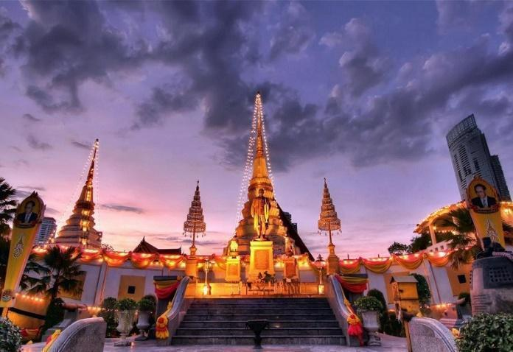
Đoàn dùng bữa sáng tại khách sạn, sau đó tiếp tục khám phá thành phố Bangkok:
- HDV đưa đoàn chiêm bái Chiêm bái Chùa Thuyền – Wat Yannawa do vua Rama III xây dựng từ hàng trăm năm trước, tọa lạc tại đường Charoen Krung, quận Sathon, Bangkok. Ngôi chùa nổi bật với kiến trúc hình con thuyền Trung Hoa hòa hợp cùng mái cao vút kiểu Thái Lan. Quý khách còn có cơ hội dạo thuyền trên dòng sông Chao Phraya huyền thoại, ngắm thuyền Rồng của nhà vua và chiêm ngưỡng hiện tượng cá nổi trên sông.
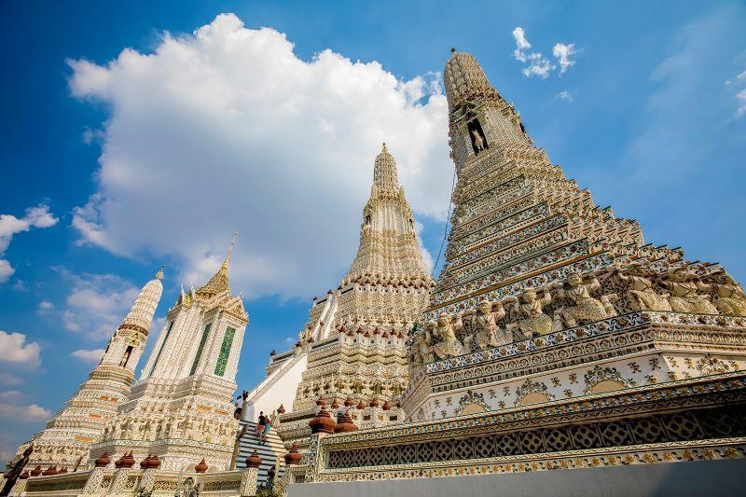
- Chùa Bình Minh Wat Arun – ngôi chùa tráng lệ bên bờ sông Chao Phraya, tái hiện kiến trúc Khmer cổ truyền kết hợp với sành, sứ, thủy tinh Trung Hoa, khiến công trình càng lung linh dưới ánh nắng ban mai. Đây là biểu tượng di sản văn hóa lâu đời và phong phú của Thái Lan, nơi không thể bỏ lỡ khi đến Bangkok.
- Thưởng thức bữa trưa buffet tại tòa nhà 86 tầng Baiyoke Sky – trải nghiệm ẩm thực đa quốc gia với các món ăn Thái, Hàn, Nhật… trong không gian sang trọng. Đồng thời, quý khách chụp ảnh và ngắm toàn cảnh thủ đô Bangkok từ trên cao.
- Chiều, đoàn thỏa thích mua sắm tại Bangkok – ghé siêu thị Big C hoặc tự do khám phá các trung tâm mua sắm sầm uất ngay trung tâm Pratunam như MBK, Central World…, thỏa sức lựa chọn hàng hiệu, quà lưu niệm và trải nghiệm nhịp sống sôi động của thủ đô. Quý khách ăn tối tự túc tại các trung tâm thương mại.
Nghỉ đêm tại Bangkok.

DAY 05 | BANGKOK – HÀ NỘI | ĂN SÁNG
Sau khi ăn sáng, Quý khách tự do, đến hẹn Đoàn làm thủ tục trả phòng.
- Tham quan Snake Farm (Trại Rắn) – nơi tìm hiểu về đời sống và tập tính của các loài rắn Thái Lan, chứng kiến màn biểu diễn rắn chuyên nghiệp và tìm hiểu về y học rắn độc – một trải nghiệm vừa giáo dục vừa hồi hộp, đầy thú vị.
- Xe và HDV đón quý khách ra sân bay BKK; sau đó làm thủ tục đáp chuyến bay VU136 về Hà Nội.
Đến sân bay Nội Bài, xe đưa quý khách về điểm hẹn ban đầu. Chia tay và hẹn gặp lại Quý Khách trên những lộ trình mới!

Giá trên bao gồm:
- Vé máy bay khứ hồi HN- BKK – HN (Hàng không Vietravel Airlines).
- Thuế sân bay và phụ phí xăng dầu.
- Khách sạn tiêu chuẩn 4 sao: nghỉ 2 người lớn/01 phòng, nếu lẻ sẽ ngủ ghép 3.
- Các bữa ăn theo chương trình: 06 bữa chính + ăn sáng tại khách sạn
- Phí tham quan vào cửa 01 lần.
- Xe vận chuyển đời mới, máy lạnh: xe đưa đón theo chương trình tham quan tại Thái Lan, xe đón tiễn sân bay Hà Nội - Nội Bài.
- HDV kinh nghiệm, nhiệt tình suốt tuyến: 01 HDV đi từ Việt Nam (Áp dụng cho đoàn từ 15 khách người lớn trở lên) + 01 HDV tại Thái Lan
- Bảo hiểm Du lịch Quốc Tế
- Quà tặng: mũ du lịch, nước uống trên xe.
- Hành lý cho phép: 23kg ký gửi (1 kiện) + 07kg xách tay.

Giá trên không bao gồm:
- Điện thoại , giặt là, phòng đơn và các chi phí khác ngoài chương trình.
- Tiền tip cho lái xe và HDV địa phương là 25$/01 khách/hành trình.
- Thuế VAT
- Phụ phí khi không tham gia các điểm mua sắm của Hoàng Gia Thái lan.
- Phí Visa tái nhập (~ 50$) và phụ thu với các khách có quốc tịch nước ngoài (50$).
- Phí phụ thu phòng đơn: 2.500.000 VĐ/khách

Ghi chú:
- Thủ tục: hộ chiếu mới nhất, thời hạn sử dụng trên 06 tháng tính đến ngày về.
- Bảo hiểm du lịch không áp dụng cho khách hàng từ 70 tuổi trở lên. Các khách hàng từ 65 – 70 tuổi mức đền bù chỉ có giá trị 50% so với đơn bảo hiểm (Theo quy định của đối tác bảo hiểm AIG/PCV/ErosCare…).
- Lưu ý về phẫu thuật thẩm mỹ (PTTM): Khách hàng đã từng PTTM (cắt mi, nâng mũi,gọt hàm, săm mày, ….) có thể bị an ninh tại các nước từ chối xuất cảnh/nhập cảnh. CTDL không chiu các chi phí phát sinh cxung như hòan tiền các dịch vụ khi TH này xảy ra
- Lưu ý trẻ em:
+ Trẻ em dưới 16 tuổi đi cùng bố mẹ: Mang theo giấy khai sinh bản gốc hoặc bản sao công chứng
+ Trẻ em dưới 16 tuổi không đi cùng bố mẹ: Bổ sung giấy ủy quyền đồng ý cho con đi du lịch cùng người được ủy quyền (Ghi rõ thông tin người được ủy quyền)
- Quý khách vui lòng kiểm tra lại tình trạng đóng thuế (Bao gồm thuế TNCN, thuế TNDN…), tránh tình trạng bị cấm xuất cảnh do nợ thuế
- Quý khách đăng ký vui lòng cung cấp đầy đủ, chính xác họ tên của hành khách tham gia tour theo thông tin trên hộ chiếu. Vé sẽ xuất ngay tại thời điểm đăng ký. Vé không hoàn, không hủy, không đổi tên; công ty không chịu mọi trách nhiệm khi quý khách cung cấp tên hành khách sai so với hộ chiếu.
- Hành khách đã đăng ký nhưng không tham gia tour sẽ không được hoàn tiền cọc trong mọi trường hợp.
- Giá trên có thể thay đổi tùy thuộc vào ngày khởi hành của khách. Giá có thể thay đổi khi hàng không tăng phụ phí nhiên liệu.
- Chương trình và giờ bay có thể thay đổi tùy theo ngày khởi hành cụ thể.
- Chương trình có thể thay đổi lịch trình thăm quan để phù hợp với điều kiện chuyến bay nhưng các điêm thăm quan vẫn giữ nguyên.
- Trong một số trường hợp bất khả kháng, quý khách không được vào tham quan các điểm có trong chương trình, công ty có trách nhiệm đổi cho quý khách điểm tham quan khác thay thế.
- Các điểm tham quan chỉ định trong chương trình: Latex, Đồ gia dụng, Trại rắn, Trung tâm đặc sản truyền thống (nếu quý khách không tham gia phụ thu thêm 35-40 usd/điểm)
- Nếu khách tách đoàn, vui lòng đóng phí phụ thu 50$/khách/ngày (Nếu tách đoàn trong những ngày có các điểm tham quan chỉ định, đóng phí phụ thu tách ngày + Phí phu thu không vào điểm tham quan * số điểm)
- Giá tour không áp dụng cho pax đoàn thuộc khu vực Miền Trung, vui lòng báo trước để được tính giá riêng
- Đối với đoàn riêng hoặc nhóm từ 10 khách trở lên, quý khách vui lòng thông báo ngành nghề cụ thể (giáo viên, bác sỹ, TPCN, dược phẩm, mỹ phẩm, IT, du lịch, nhà hàng, khách sạn…) để được tính giá riêng. Trong trường hợp không báo trước, surcharge 60$-120$/pax.
- Chương trình dành cho khách Quốc Tịch Việt nam và Việt Kiều biết Nói – Nghe – Hiểu Tiếng Việt, khách Quốc Tịch nước ngoài vui lòng thông báo trước để được tính giá riêng tuỳ vào chương trình
- Trẻ em dưới 2 tuổi: 20% giá tour người lớn (Ngủ chung giường với người lớn, Gia đình tự túc chuẩn bị đồ ăn)
- Trẻ em dưới 11 tuổi: 90% giá tour người lớn (Ngủ chung giường với người lớn)

